
Kedves Kertbarátnők, tisztelt Kertbarátok! 2012. évi 3. felhívás

Minden rosszban van valami jó is. A lassan katasztrofálissá váló szárazság nem kedvez sem a virágfertőző moníliának, sem a tafrinának. Azonban a párásabb kerttel illetve az érzékenyebb fajtákkal rendelkezők nem pihenhetnek. Csupán az őszi és tavaszi rezes lemosással nem tudják megvédeni csonthéjas gyümölcsfáikat.

► Teljes virágzásban van a kajszi, most kell megóvni a bibéket a Monilia laxa támadásától. Itt hatol be a gombafonal az ágakba, a törzsbe és ott teljes száradást okozhat. Ugyanígy fertőzi a meggyet is, melynél már a bimbók csészelevelein át is bejuthat a vesszőkbe. Tehát a folyamatosan nyíló meggynél már bimbós állapotban permetezzünk felszívódó gombaölőkkel, majd a virágzás hosszától és az időjárástól függően ismételjük 3-4-szer. A jobb hatás illetve a rezisztenciatörés miatt felváltva illetve kombinálva használjuk a felszívódó és a kontakt készítményeket.
Felszívódó (szisztemikus) gombaölők: Topas 100 EC, Chorus 50 WG és 75 WG (ez utóbbiak hűvösben kimondottan jól hat), stb. (A Teldor 200 SC-t és a Switch 62,5 WG-t inkább később, a gyümölcsmoníliára ajánlják.)
Kontakt szerek közül: a mankoceb hatóanyagúak: Dithane M 45 és Dithane DG Neo-Tec, Manzate 75 DF, Manco 80 WP, Penncozeb DG, Vondozeb DG és Vondozeb Plusz, stb.
Fontos, hogy a korai permetezés jó minőségben, apró cseppképzéssel történjen. Teljesen be kell fednünk a virágokat! Permetszereink tapadását, esőállóságát növelhetjük pl. Silwet L,Silwet Star, Nonit, Biosol- Káliszappan hozzáadásával.

► A legtöbb őszibarack érzékeny a tafrinára. A rügyekben telel át és már 4 és 14 ⁰C közötti átlaghőmérsékleten az éppen csak szétnyílt rügypikkelyek mögött is fertőzni tudja az őszibarack zöld levélkezdeményeit.
A finomabb őrlésű rézkészítményekkel rügypattanásig illetve némelyikkel pirosbimbóig is dolgozhatunk. Az érzékenyebb illetve fejlettebb fáknál inkább az alacsonyabb dózisokkal dolgozzanak: Champ DP,
Champion 2 FL és az 50 WP , Cuproxat FW, Funguran-OH, Kocide2000, Nordox 75 WG, Vitra Rézhidroxid, Joker 77 WP, stb. (Ősziben nyáron is engedélyezett a Cuproxat FW, lásd 1. levelemet.)
Kénytelenek vagyunk kockáztatni a későbbi kijuttatással, mert nagyon lecsökkent a III. kategóriás tafrina elleni gombaölők száma. Rézpótló kontakt szerekből teljes a hiány. Ha jól látom egyetlen III. kategóriás rézmentes gombaölő maradt, a felszívódó (szisztemikus) Score, már egérfültől használhatjuk. Sok szakember szerint az őszibarack már a néhány milliméteres levélfelülettel is fel tudja venni a belülről védő szisztemikus szereket. Ismételni kell 5-7 naponta, amíg a levegő hőmérséklete nem éri el a 15-20 ⁰C-t. Ekkor leáll a dérgomba. Az idén már elértük ezt a hőmérsékletet. De a párás, ködös, hűvösebb kertekben és az érzékenyebb fajtákon fertőzhet, hasonlóan a moníliához. Később a gyümölcsöket is eltorzíthatja. A fodros levelek leszedésével is sokat segíthetünk a fának.
A kijuttatás ebben az esetben is apró cseppképzéssel történjen, be kell fednünk az apró leveleket! A fentebb felsorolt segédanyagok itt is segítenek a tapadásban. A szilvának és a mandulának is van tafrinás betegsége, figyeljünk rájuk is.

A párhuzamos vagy más néven paralel behozatali engedéllyel rendelkező szerek mindenben megegyeznek az eredeti ún. referencia termékekkel. Ugyanazon a gyártósoron készülnek, csak egy újabb cég hozza nálunk forgalomba. Kötelesek más nevet adni a terméknek. A Score-t Alfa-Solo, Agria Difenokonazol, Difcor 250 EC és Attrade Difenokonazol 250 EC néven is megvehetik. A Topas 100 EC pedig Penco 100 EC és Agria Penconazol néven is forgalomban van. Elvileg olcsóbbak mint az eredeti, reklámokkal bevezetett szerek. Ezek a készítmények és tulajdonosaik megtalálhatók az idei szerjegyzék 522. oldalán.

► Április 1-én beindul a budapesti fénycsapda. Itt az ideje, mert tegnap este már berepült hozzánk egy a fűféléken károsító bagolylepke…

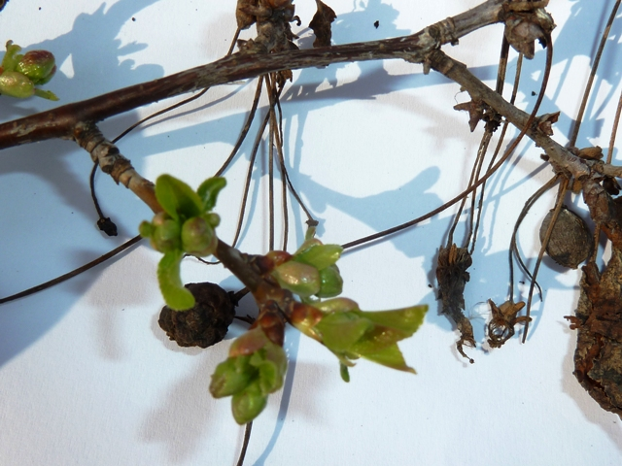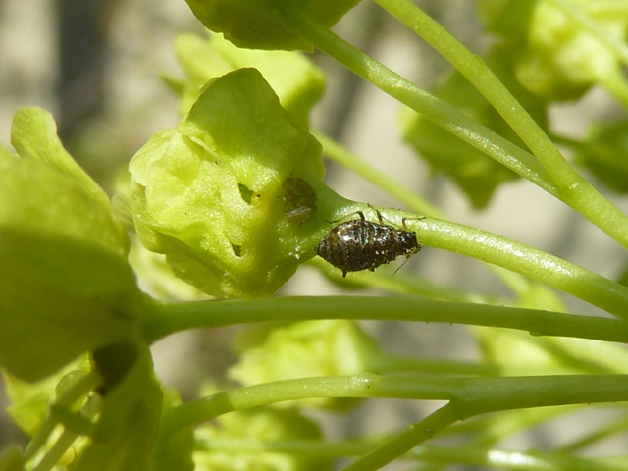

A csütörtöki fotón a tavalyi monília fertőzés nyomait láthatjuk. A megbetegedett virágok elszáradva a vesszőn maradtak. Már nyáron le kellett volna metszeni a beteg hajtásokat…
A másik fénykép is ma készült, virágzás elején álló juharról. Az idén most találtam meg az első levéltetű egyedet, szabadban.

► A lisztharmat jelenleg az almában játssza a főszerepet. A beteg rügyekből már kibújtak a torz, rojtos szélű, fehéres-szürkés bevonatú levélkék. Ez a primer fertőzés. A felületükről leváló konídiumokkal folytatódik a lisztharmat élete. (Szekunder fertőzés.) Remélem, hogy a metszéssel sokan eltávolították a beteg „gyertyás” ágvégeket és kénes lemosást is kaptak a fogékony fajták (Jonathán csoport). Pirosbimbós állapotig védekezhetünk a kifejezetten lisztharmat elleni kontakt, kéntartalmúakkal pl. Cosavet DF, Thiovit Jet, Kumulus S, Eurokén 2000 80 WG, Microthiol Special, Necator 80 WG, Microkén, stb.

Budapest, 2012. március 29-én. Üdvözlettel: Zsigó György
MNMK

Hermes Üzletek, ahol a növényvédő szereket megvásárolhatják*:

- Kertészeti Áruház
2011 Budakalász, Lupa szigeti elágazás – 06-26-340-296
- Kertészeti Áruház
1132 Budapest, Váci út 6. – 3-110-046
- Kertészbolt
1077 Budapest, Baross tér 16. – 3-426-722
- Kertészbolt
1024 Budapest, Moszkva tér 3. – 2-124-201
- Kertészbolt
1025 Budapest, Pusztaszeri út 95. – 4-384-298
- Kertészeti és Iparcikk Szaküzlet
1134 Budapest, Bulcsú utca 23/a. – 3-408-643
- Kertészbolt
1114 Budapest, Bartók Béla út 66. – 4-666-103
- Méhészeti és Kertészeti Szaküzlet
1094 Budapest, Ferenc krt. 37. – 2-181-750

*Kérjük, tájékozódjon előre, hogy az adott üzletben megtalálható-e az Ön által megvásárolni kívánt vegyszer!

